Prof. JARDÍN DE INFANTES N° 13 “Rosa Vera Barros” (CUE 460008500): Año 2025

PROFESORA: docente suplente Moreno Gabriela Deolinda, docente suplente desde el 08/03/2006 en Lugar de Prof. Titular: Silvia Esther Leyes Moreno, quien se acogió desde el año (2024) a la jubilación. Todo dato fue actualizado en tiempo y forma.

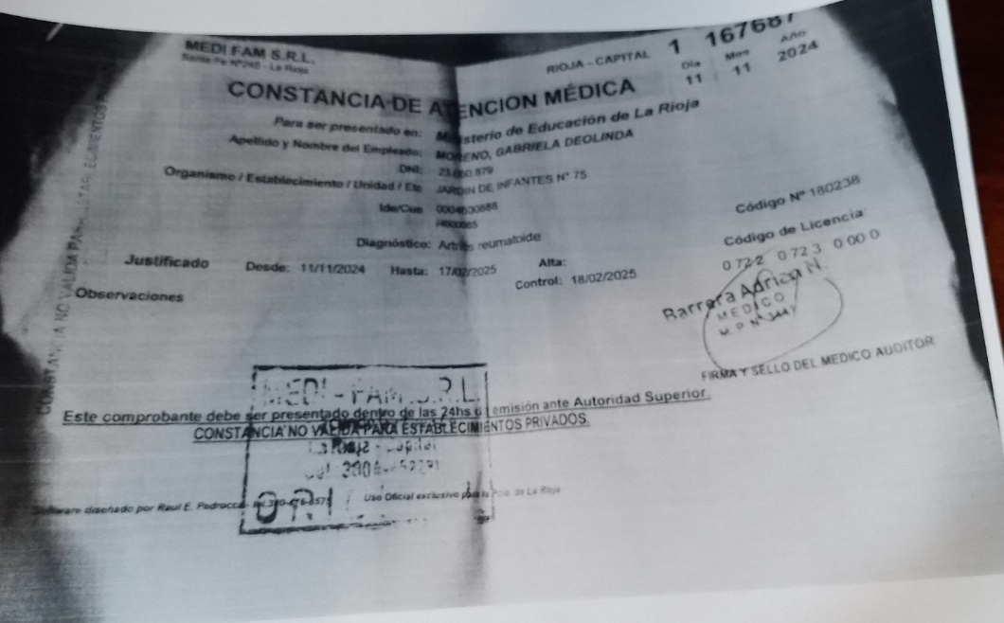

Licencia ARTICULO: 0722-0723

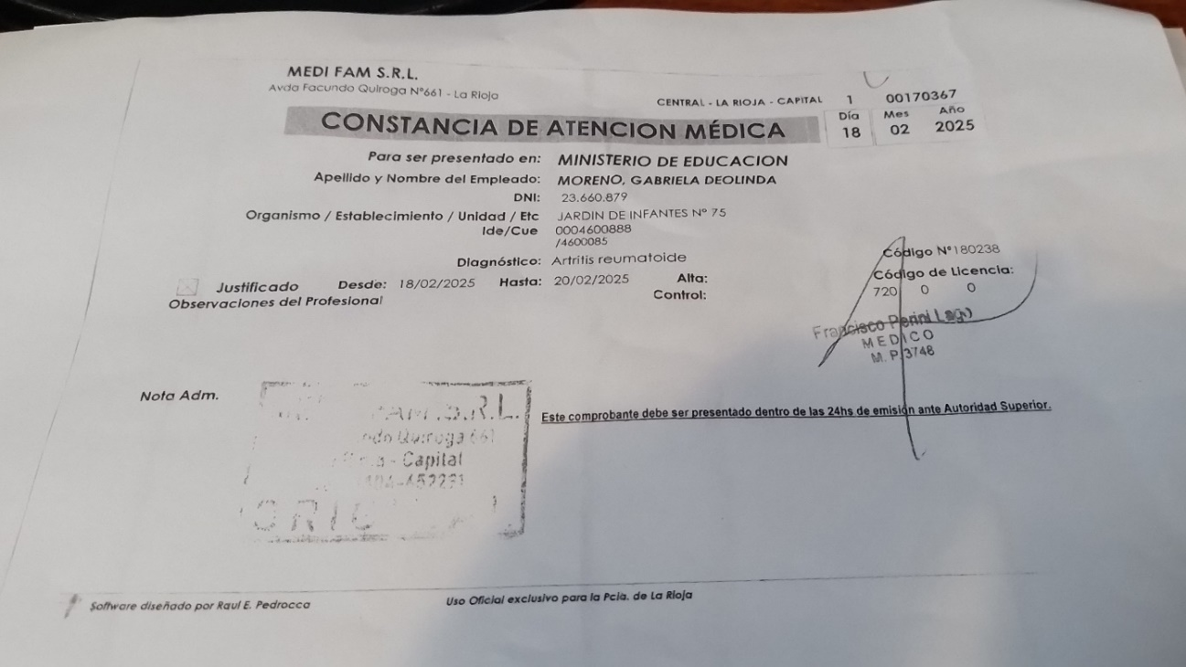

ALTA DE SU LICENCIA: ARTICULO 720

POR LO PRECEDENTE EXPUESTO DOCENTE SUPLENTE GABRIELA DEOLINDA MORENO CORTA LA SUPLENCIA EL 21/02/2025 DE QUIEN LA ESTABA REEMPLAZANDO: PROFESORA SUPLENTE: GABRIELA HAYDEE PAZ.

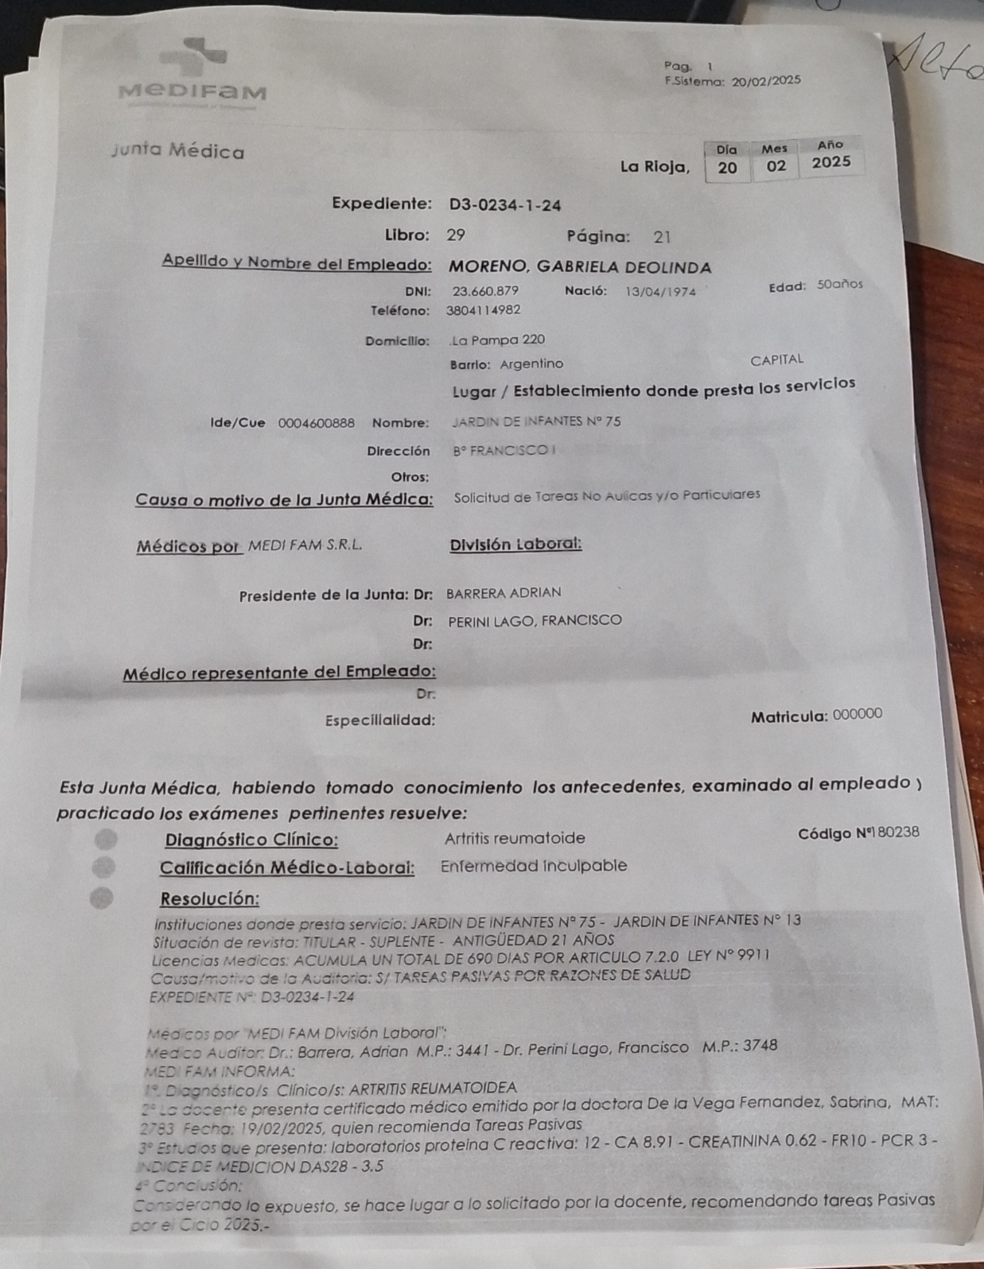

Se presenta el 21/02/25 desplazando a Prof. Paz Gabriela Deolinda

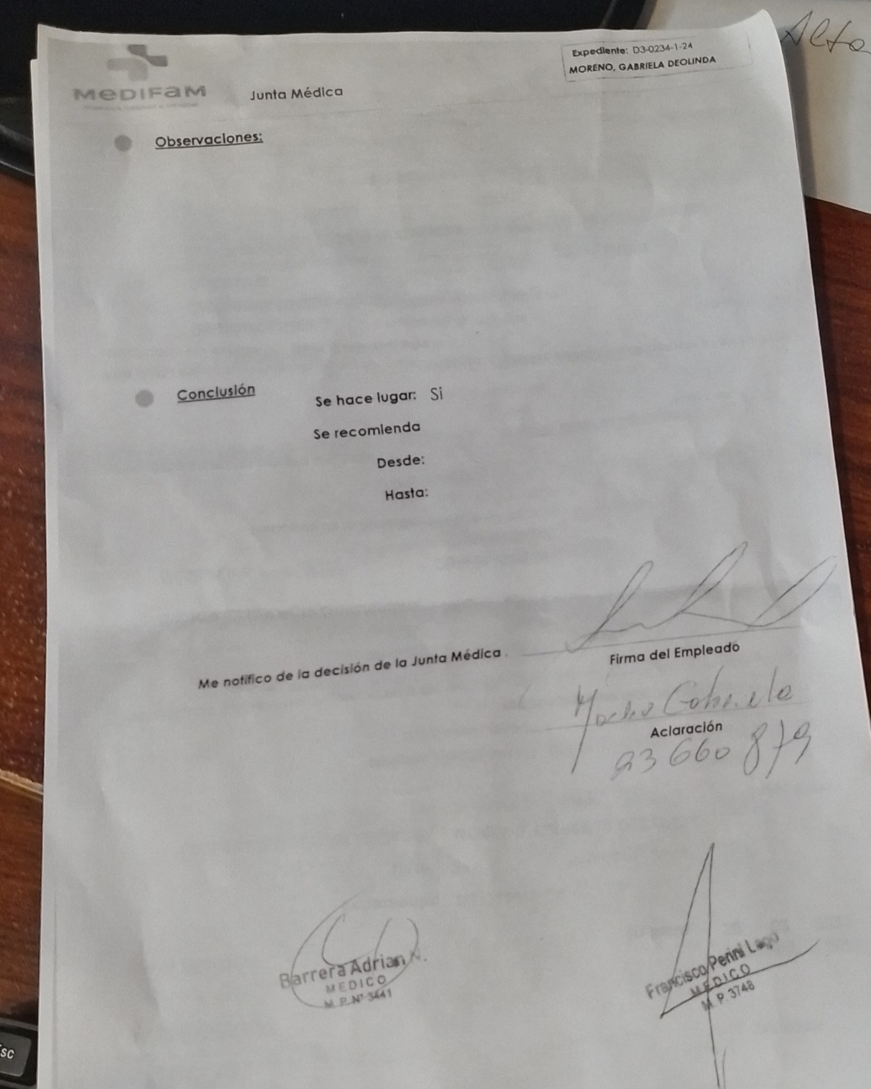

Vale sus tareas pasivas en el Jardín de Infantes N° 75

EN EL JARDÍN DE INFANTES N° 13 VUELVE A SALA COMO DOCENTE SUPLENTE Gabriela Deolinda Moreno EN REEMPLAZO DEL TITULAR QUE SE JUBILÓ EL 2024: PROF. SILVIA ESTHER LEYES MORENO (A quien reemplazó desde el año 2006- 08/03/2006)